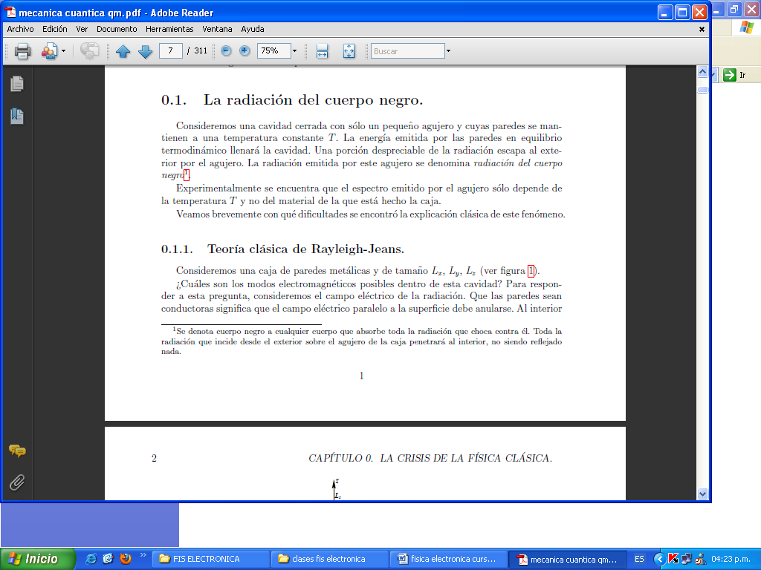

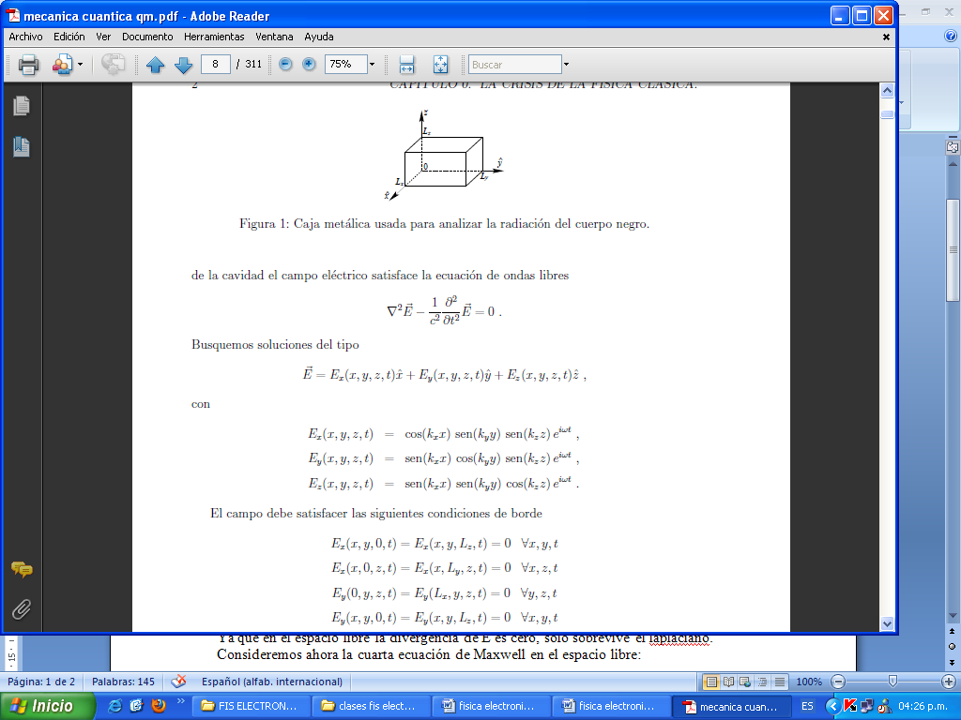

Anteriormente habíamos mencionado que el campo eléctrico satisface la ecuación de onda tridimensional. Veamos ahora la demostración a partir de las ecuaciones de Maxwell:

 \vec\nabla\times\vec{E}=  -\frac  {\partial \vec{B}} {\partial t} 

Tomando el rotacional de ambos lados:

 (**)\vec\nabla\times(\vec\nabla\times\vec{E})=  -\frac  {\partial }{\partial t}(\vec\nabla\times\vec{B}) 

Recordando la identidad   \vec\nabla\times(\vec\nabla\times\vec{E})= \vec\nabla(\vec\nabla\cdot\vec{E})-\nabla^{2}\vec{E}

Ya que en el espacio libre la divergencia de E es cero, solo sobrevive el laplaciano. Consideremos ahora la cuarta ecuación de Maxwell en el espacio libre:

 c^{2} \vec\nabla\times\vec{B}=  \frac {\partial \vec{E}}{\partial t}

Tomado la derivada respecto al tiempo de esta expresión encontramos:

 c^{2} \frac{\partial}{\partial t}(\vec\nabla\times\vec{B}=  \frac {\partial^2 \vec{E}}{\partial t^2}

Entonces la ecuación (**) se convierte en

\nabla^2\vec{E}-\frac{1}{c^2}\frac{\partial^2\vec{E}}{\partial t^2}=0

Es justo a lo queríamos llegar. Ahora, ¿Cómo encontramos la solución de onda general? La respuesta es que todas las soluciones de la ecuación de onda tridimensional puede ser representada mediante una superposición de soluciones de onda unidimensionales.

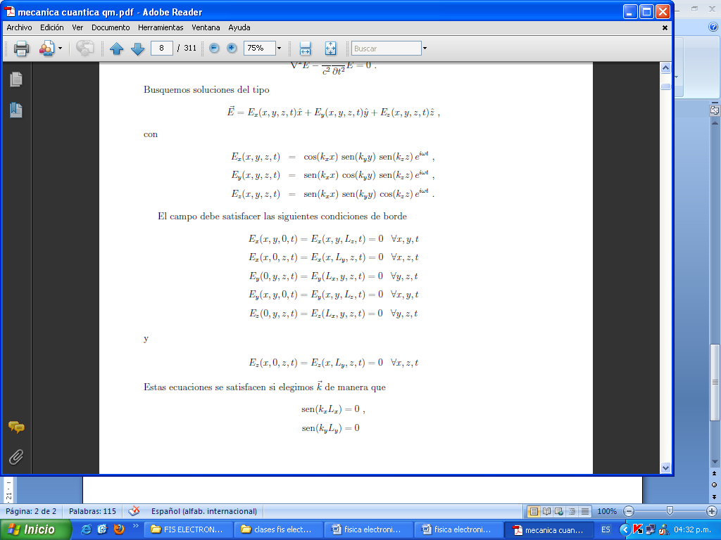

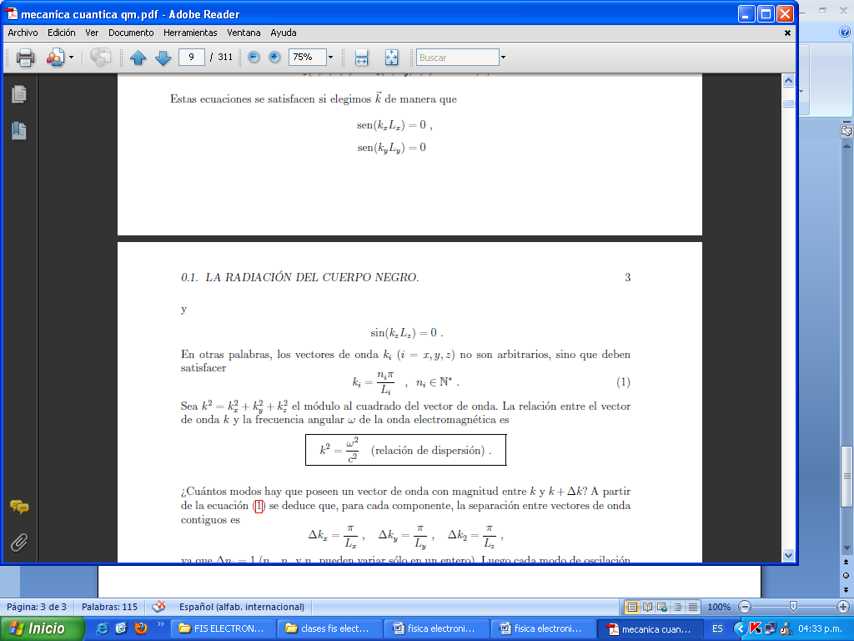

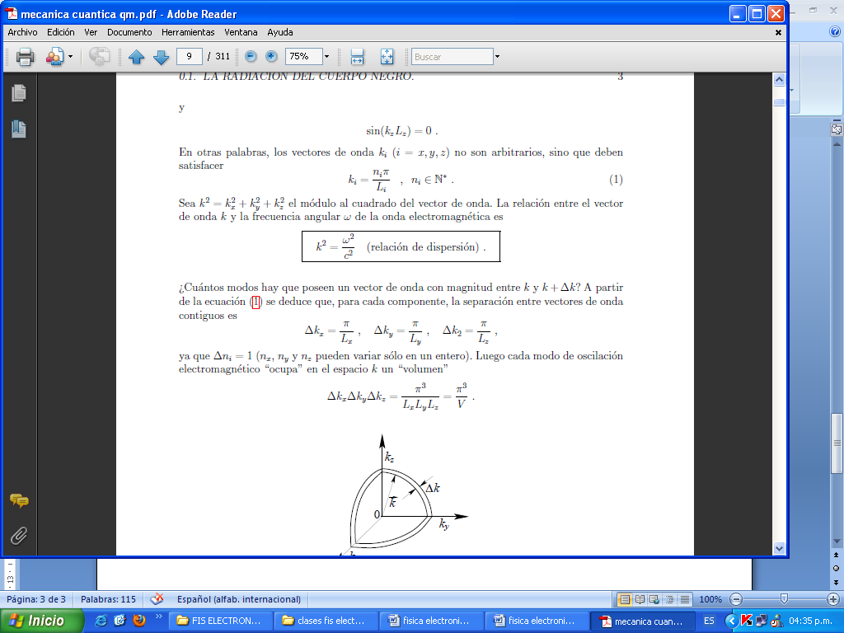

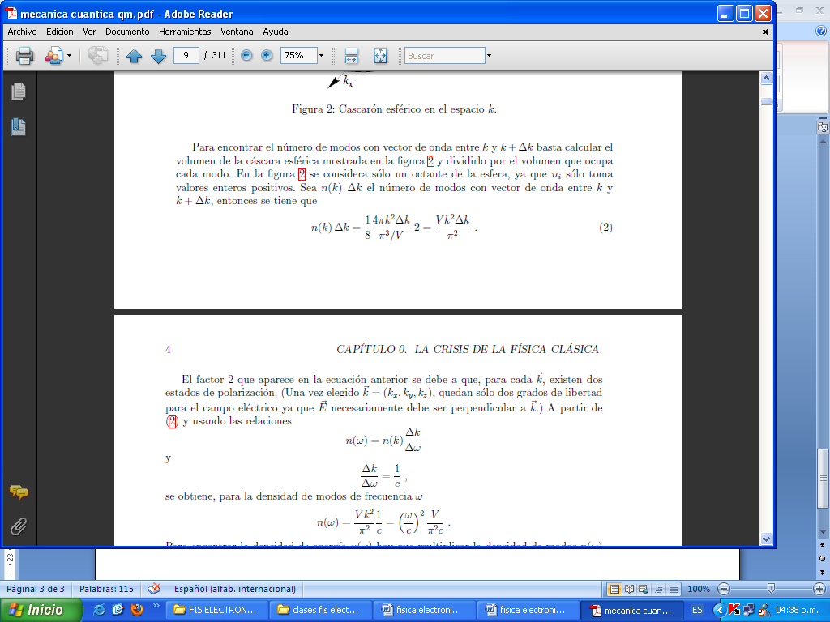

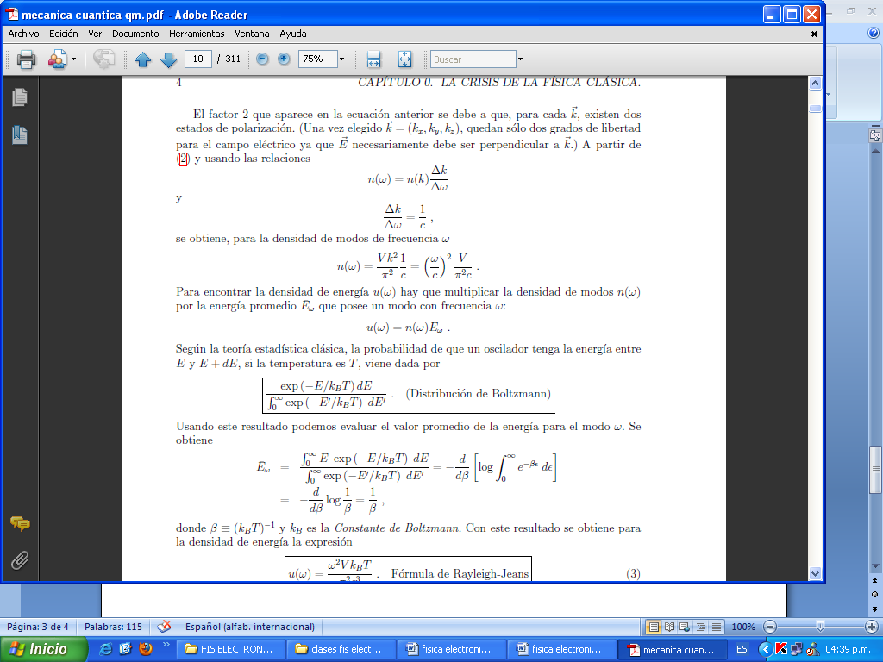

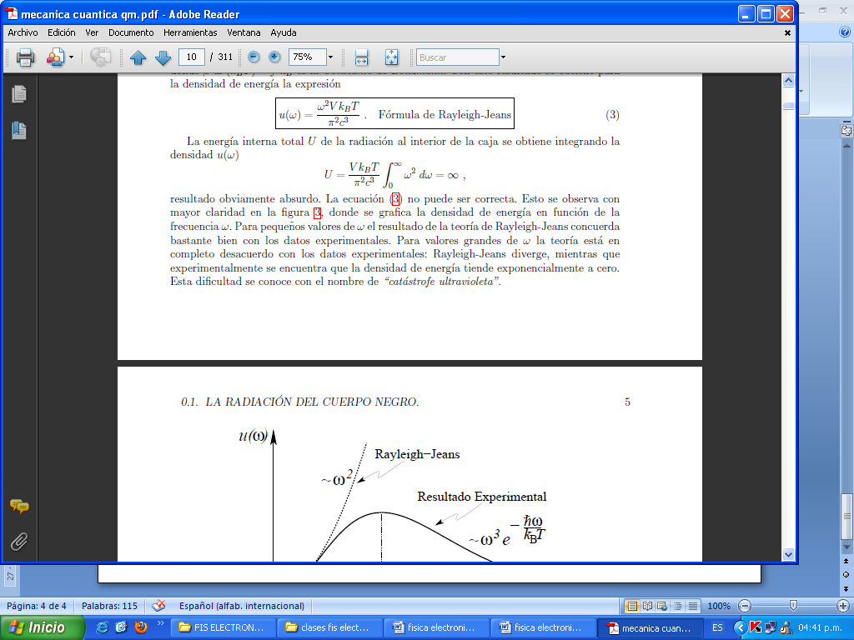

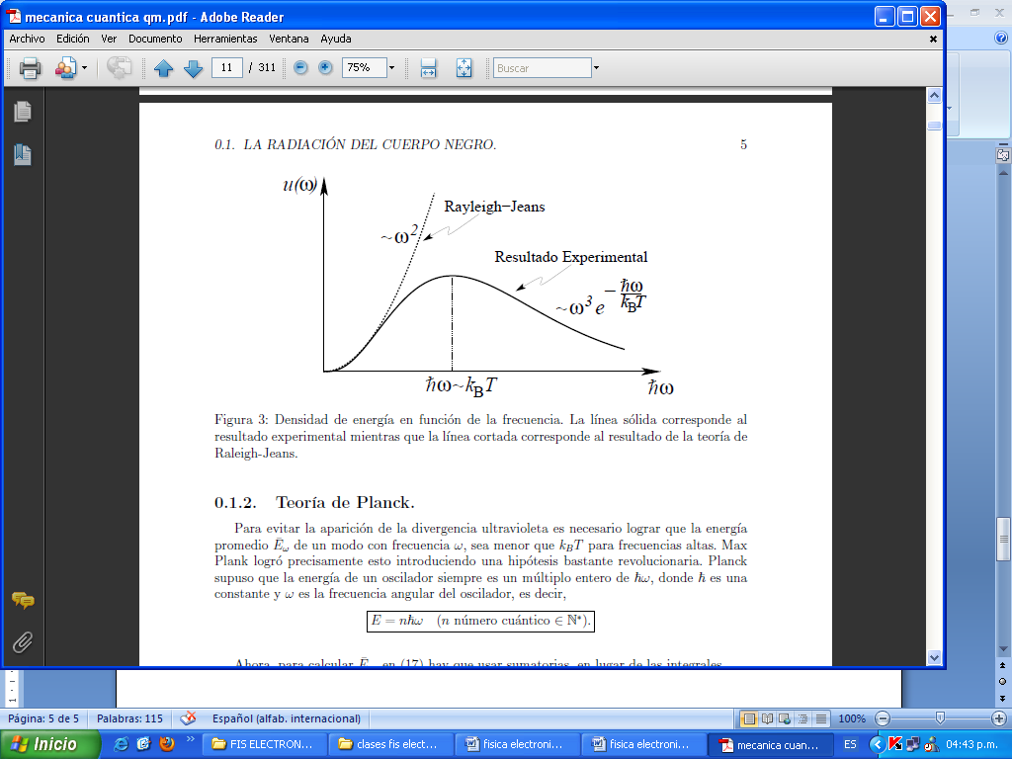

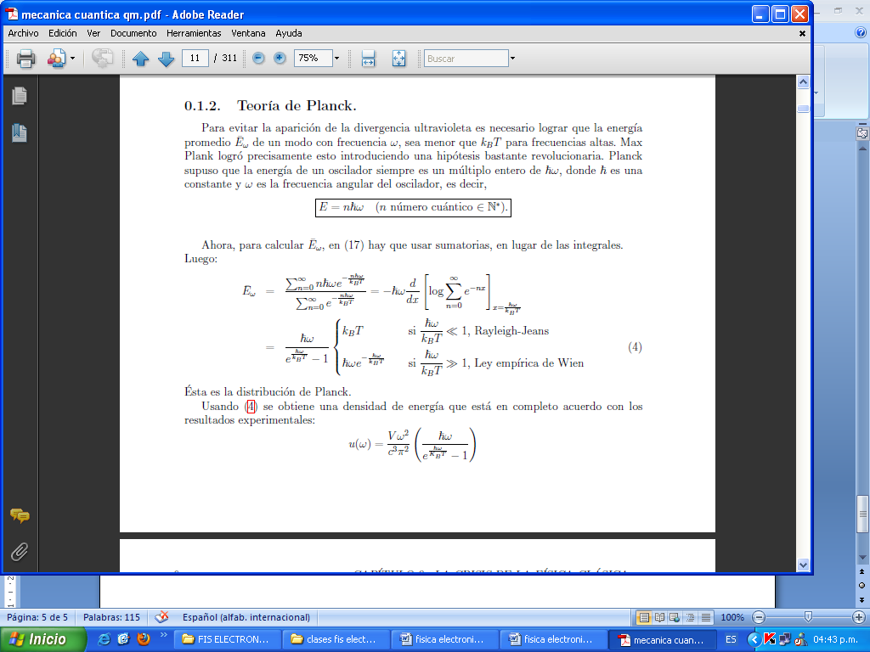

Problemas propuestos

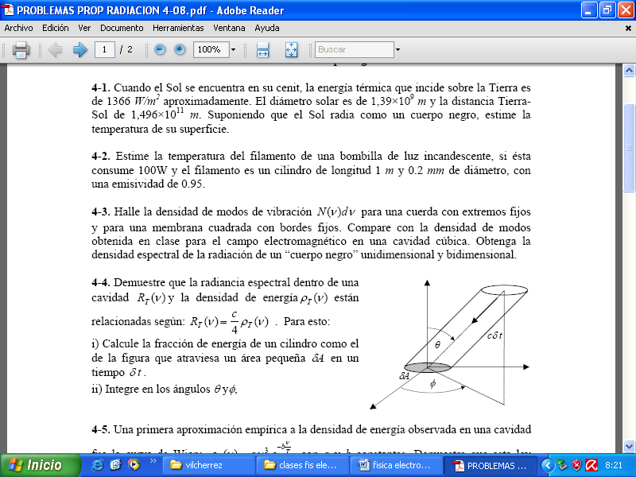

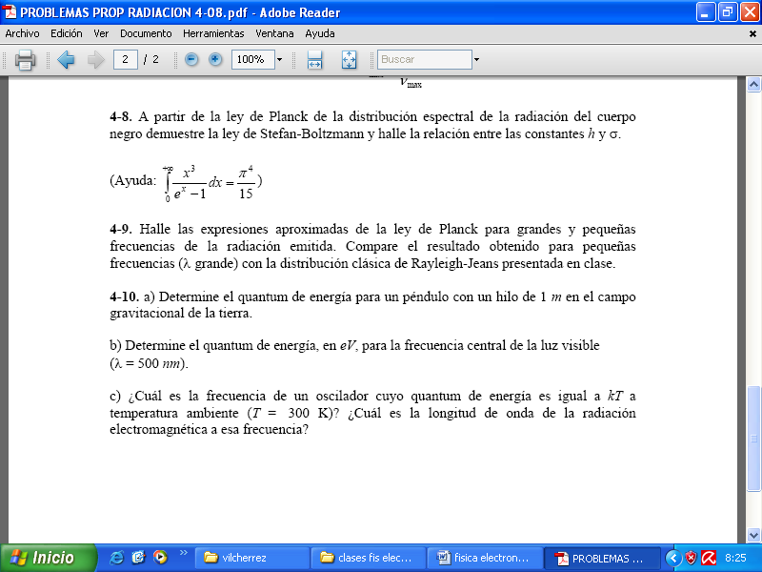

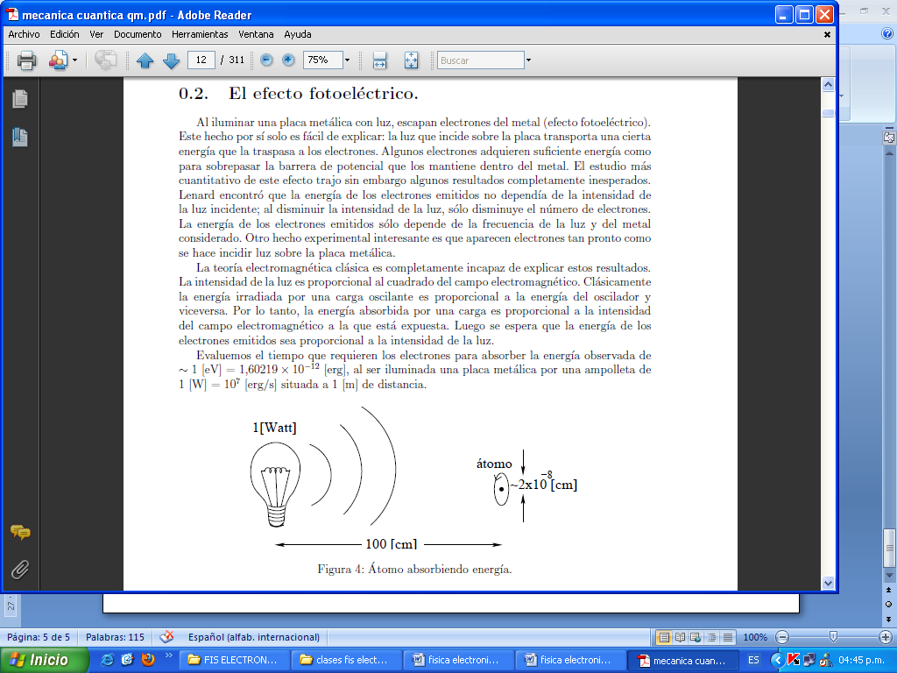

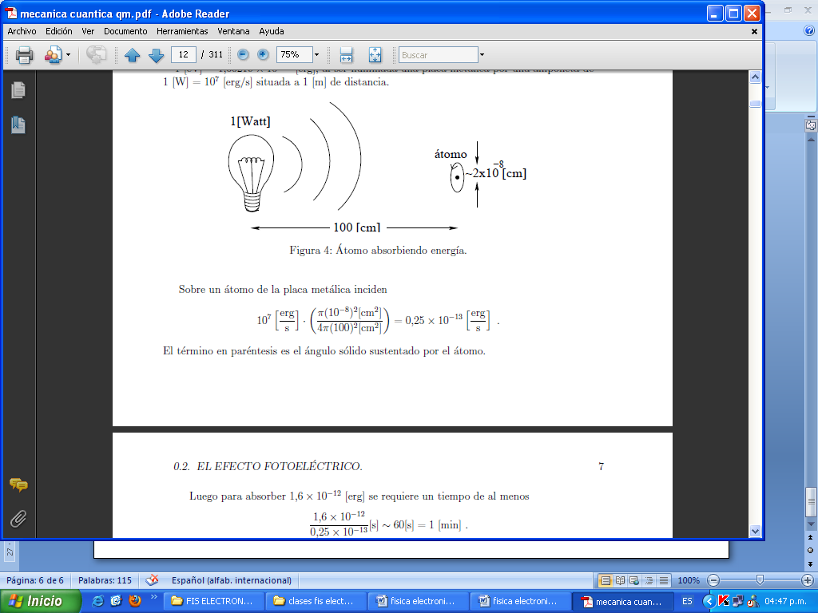

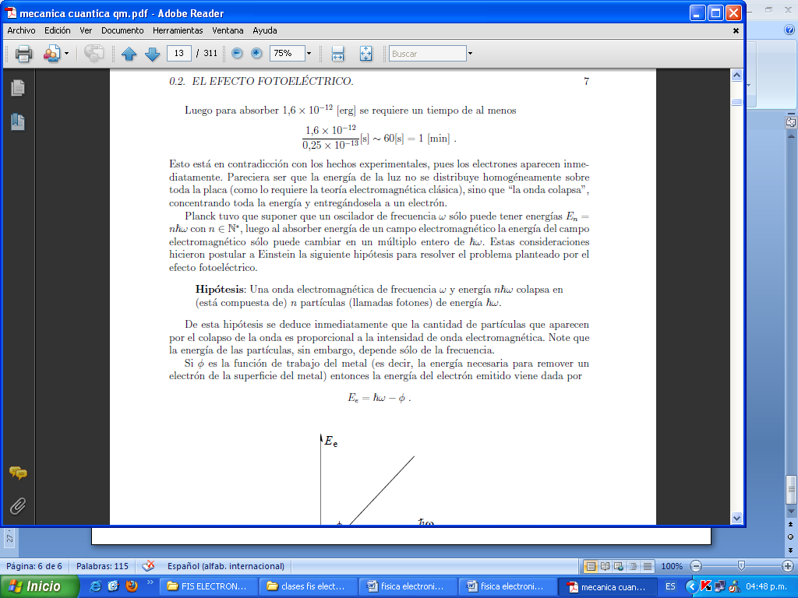

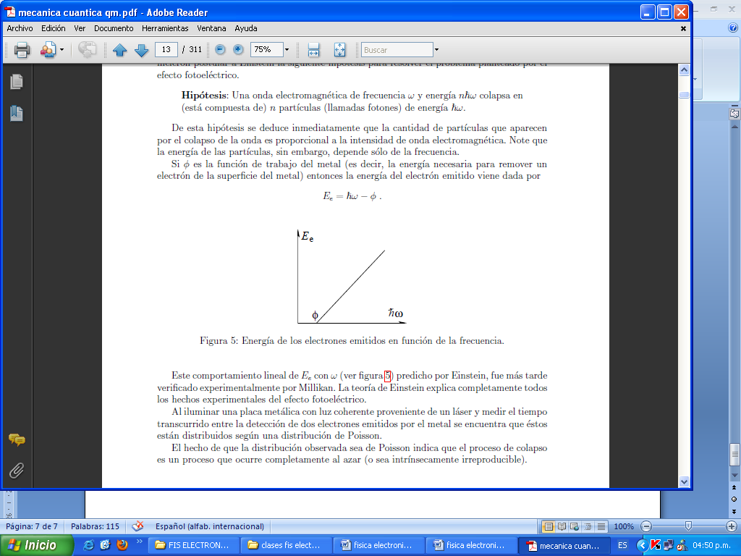

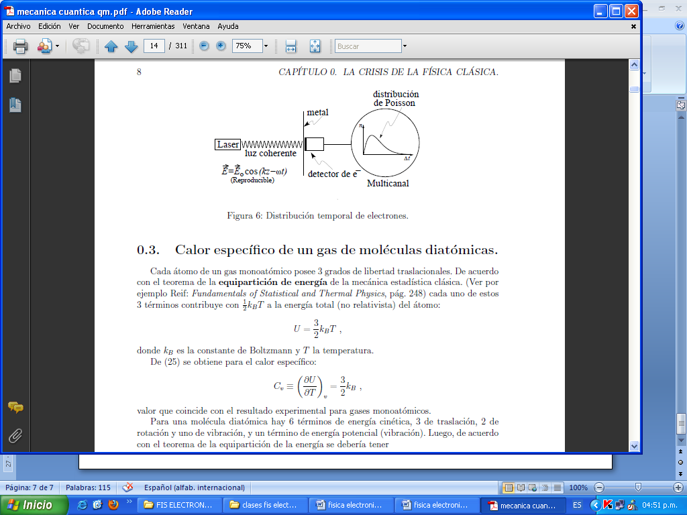

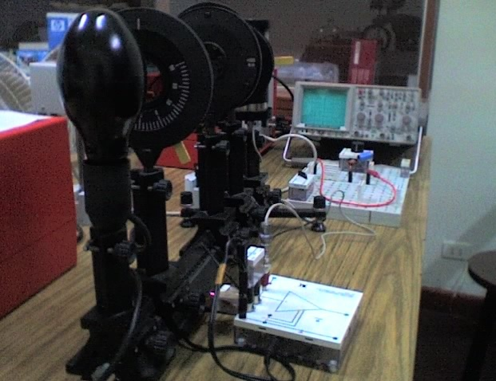

Arreglo real para observar el efecto fotoeléctrico

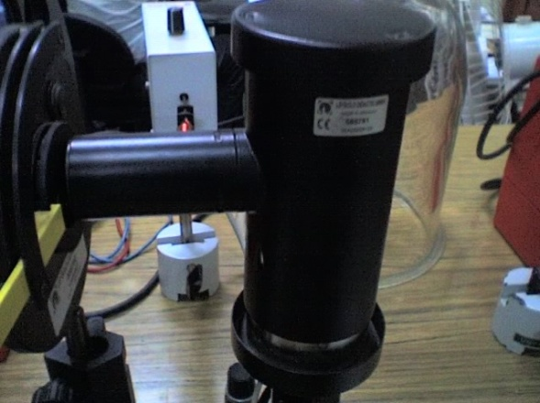

Celda fotoeléctrica

Si se irradia luz de longitud de onda suficientemente corta pueden extraerse electrones de la superficie de determinados metales (efecto fotoeléctrico). Su energía dependerá solamente de la frecuencia ν de la luz incidente pero no de su intensidad; ésta sólo determina la cantidad de electrones extraídos. Este fenómeno contradice la física clásica y fue interpretado por primera vez en 1905 por *Albert Einstein*.

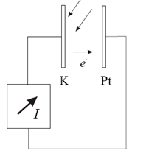 

Él supuso que la luz consiste en un haz de partículas, los llamados fotones, cuya energía *E* es proporcional a la frecuencia:

El factor de proporcionalidad *h* recibe el nombre de constante de Planck y es una importante constante de la naturaleza. Según esta interpretación corpuscular de la luz, cada fotoelectrón es arrancado por un fotón y abandona el átomo con la energía cinética.

Donde: *W*C representa el trabajo necesario para que el electrón salga del metal. Este valor es distinto para cada metal.

Para determinar la constante de Planck *h* se hace incidir luz monocromática (o sea, de una determinada longitud de onda) sobre una celda fotoeléctrica, y se mide la energía cinética *E*cin de los electrones salientes.

Algunos de los fotoelectrones llegan al ánodo y forman allí la denominada fotocorriente *I*. Si se hace retardar el movimiento de los electrones mediante una tensión negativa que se incrementa continuamente, la fotocorriente decrecerá también de manera continua. La tensión a la cual la fotocorriente se anula es denominada tensión límite *U*0. Llegado este punto, tampoco los electrones más débilmente ligados (o sea, aquellos con la menor energía *W*C y, por ende, los de mayor energía cinética) podrán contrarrestar la tensión del ánodo. En este experimento, la tensión del ánodo es producida por un capacitor que cargan los electrones incidentes hasta una tensión límite *U*o (comparar con figura 1). Teniendo el valor de la tensión límite *U*o puede calcularse la energía de estos electrones débilmente ligados:

***e****:* carga elemental

Las mediciones se realizan para diversas longitudes de onda λ, o bien frecuencias

***c****:* velocidad de la luz en el vacío de la luz irradiada.

PROBLEMAS PROPUESTOS

EFECTO FOTOELÉCTRICO

